**Windows下的EDQ安装**

**一．安装前**

**1.1 EDQ下载地址**

<http://www.oracle.com/technetwork/middleware/oedq/downloads/index.html>

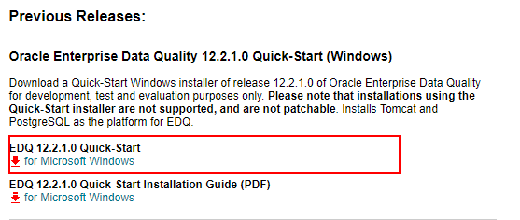

**1.2适用系统**

Windows 2012 Server

Windows 7

Windows 8.1

PS:最好是64位

**1.3硬件要求**

最低要求：4G内存，100G硬盘空间、2GHZ的处理器

**1.4在安装之前需要关闭VPN、杀毒软件，以及任何有关Java的程序或服务**

1. **开始安装**

1.以管理员身份运行EDQ安装文件：edqSetup.exe

2.默认安装在以下目录：

C:\Program Files\Oracle\Enterprise Data Quality\director

3.安装完成后，Windows开始菜单会有EDQ 的目录，包括Enterprise Data Quality Help和链接Enterprise Data Quality Launchpad

1. **切换为64位JVM(确保你所使用机器是64位)**

1.在任务管理器中停止以下服务：Oracle EDQ Config Store和Oracle EDQ Results Store

2.以管理员身份运行dnConfig.exe,默认在C:\Program Files\Oracle\Enterprise Data Quality\director\12.2.1.0.0.(752)下

3.点击Applicqtion Server

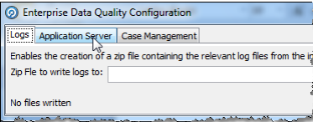

4.选择USE 64 bit JVM，应用。

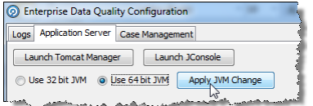

5.点击Lauch Tomcat Manager，然后切换到Java 选项，调整Maximum memory pool的大小以使EDQ有更多的内存可以使用（通常设置为内存总量的一半）

6.启动服务：Oracle EDQ Config Store和Oracle EDQ Results Store

1. **登录EDQ**

1.在开始菜单中找到EDQ的目录，点击链接Enterprise Data Quality Launchpad，转到网址http://localhost:9002/edq/faces/index.jspx

2.点击登录，使用用户：dnadmin 密码：dnadmin，然后更改用户dnadmin的密码。